Documentation technique – SUPMEAL

Ce document présente les informations nécessaires à l’installation, au lancement et au déploiement de l’application. Il décrit également l’architecture générale du projet et les technologies utilisées.

SUPMEAL est une application web permettant à un utilisateur de :
- Créer et gérer ses recettes
- Rechercher et filtrer ses recettes
- Ajouter des recettes à ses favoris
- Organiser ses repas dans un planning
- Créer des cookbook collaboratifs
- Gérer les membres et les permissions d’un cookbook
- Echanger des commentaires
- Importer et exporter ses données et des recettes
- Se connecter avec un compte local ou Google/GitHub

Présentation Générale
SUPMEAL repose sur une architecture composée de trois services principaux :
- Une application frontend en Vue.js
- Une API REST en Node.js, Express et TypeScript
- Une base de données PostgreSQL
La communication entre le frontend et le backend s’effectue principalement par requête HTTP.
Les messages et certaines modifications apportés aux cookbooks sont également transmis en temps réel grâce à Socket.IO
L’application est destinée à être utilisé depuis un navigateur web.

Prérequis

Déploiement avec Docker
Pour lancer l’application avec Docker, les outils suivants sont nécessaires :
- Git
- Docker
- Docker compose
- Un navigateur web récent
- Un éditeur de code comme Intellij Idea ou VSC

Les versions utilisées par les conteneurs du projet sont :
- Node.js 22 Alpine pour le backend
- Node.js 22 Alpine pour le frontend
- PostgreSQL 16 Alpine pour la BDD

Structure générale du projet
Le projet est organisé de la manière suivante :
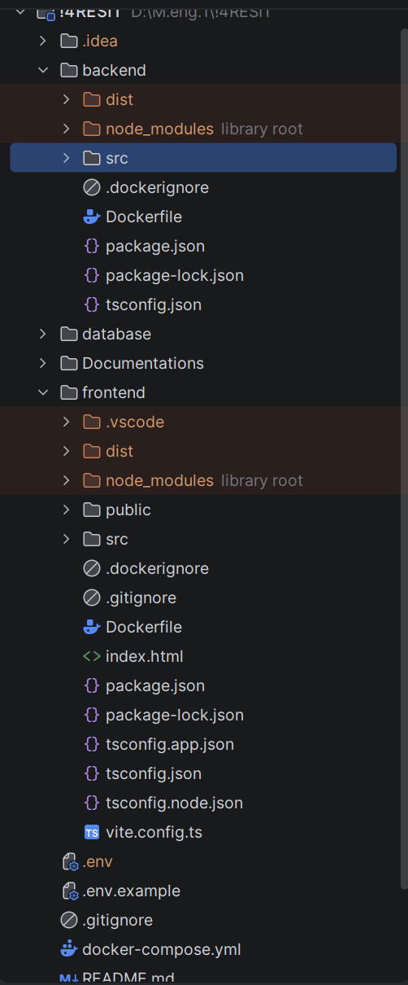

La répartition est la suivante :
- backend\ contient l’API REST, l’authentification, les règles métier et Socket.IO
- frontend\ contient l’interface utilisateur Vue.js
- database\ contient la création initiale des tables, relations et index
- docker-compose.yaml gère le frontend, le backend et PostgreSQL
- .env.example documente les variables d’environnement nécessaires

Variables d’environnement
Le projet utilise un fichier .env situé à la racine
Pour commencer, il faut copier le fichier d’exemple :
cp .env.example .env
ou pour Powershell Windows :
Copy-Item .env.example .env

Variables PostgreSQL
Variables | Exemple | Description
POSTGRES_DB | supmeal | Nom de la BDD
POSTGRES_USER | postgres | Utilisateur PostgreSQL
POSTGRES_PASSWORD | change_me | Mot de passe PostgreSQL
POSTGRES_HOST | Postgres | Nom du service PostegreSQL dans Docker
POSTGRES_PORT | 5433 | Port exposé sur la machine hôte

Dans Docker, PostgreSQL écoute sur le port interne 5432. La valeur correspond au port accessible depuis la machine hôte.

Variabel JWT
Variable | Exemple | Description
JWT_SECRET | Change_me_with_a_random_secret | Secret utilisé pour signer les tokens
JWT_EXPIRES_IN | 7d | Durée de validité d’un Token

JWT_SECRET doit être remplacé par une valeur longue, aléatoire.

Ports et URLs
Variable | Exemple | Description
BACKEND_PORT | 8080 | Port exposé par l’API
FRONTEND_PORT | 8081 | Port exposé par l’application
FRONTEND_URL | http://localhost:8081 | Origine autorisée pour Socket.IO et les redirections
VITE_API_URL | http://localhost:8080/api | Adresse de l’API utilisé par le frontend

Configuration GitHub OAuth
Variable | Description
GITHUB_CLIENT_ID | Identifiant de l’application OAuth Github
GITHUB_CLIENT_SECRET | Secret de l’application Github
GITHUB_CALLBACK_URL | URL de retour appelée après authentification

Configuration Google OAuth
Variable | Description
GOOGLE_CLIENT_ID | Identifiant OAuth Google
GOOGLE_CLIENT_SECRET | Secret OAuth Google
GOOGLE_CALLBACK_URL | URL de retour appelée après authentification

Exemple complet
POSTGRES_DB=supmeal
POSTGRES_USER=postgres
POSTGRES_PASSWORD=change_me
POSTGRES_HOST=postgres
POSTGRES_PORT=5433

JWT_SECRET=change_me_with_a_random_secret
JWT_EXPIRES_IN=7d

BACKEND_PORT=8080
FRONTEND_PORT=8081
FRONTEND_URL=http://localhost:8081
VITE_API_URL=http://localhost:8080/api

GITHUB_CLIENT_ID=change_me
GITHUB_CLIENT_SECRET=change_me
GITHUB_CALLBACK_URL=http://localhost:8080/api/auth/github/callback

GOOGLE_CLIENT_ID=change_me
GOOGLE_CLIENT_SECRET=change_me
GOOGLE_CALLBACK_URL=http://localhost:8080/api/auth/google/callback

Guide de déploiement avec Docker

Récupération du projet
git clone https://github.com/Noha-SEVESTRE/4RESIT.git
cd 4RESIT

Si vous utilisez le projet sous forme de .zip il vous suffit d’extraire le dossier puis de se placer à sa racine.

Configuration
Créer le .env :
cp .env.example .env

Modifier ensuite les valeurs sensibles :
- Mot de passe PostgreSQL
- Secret JWT
- Identifiants Google
- Identifiant Github
- URLs du frontend et du backend

Construction et démarrage
docker compose up --build

Cette commande :
- Télécharge l’image PostgreSQL
- Construit l’image du backend et du frontend
- Crée le réseau Docker
- Créer le volume PostgreSQL
- Initialise les tables
- Démarre les trois services

Vérification des conteneurs
docker compose ps

Les services suivants doivent être visibles :
- PostgreSQL
- Backend
- Frontend

Vérification de l’API
Vérification du serveur :
curl http://localhost:8080/api/health

Vérification de PostgreSQL :
curl http://localhost:8080/api/db-health

Accès aux interfaces
Service | Adresse
Application | http://localhost:8081
API REST | http://localhost:8080/api
Documentation swagger | http://localhost:8080/api-docs
PostgreSQL depuis l’hote | localhost:5433

Consultation des journaux
Tous les services :
docker compose logs -f

Backend uniquement :
docker compose logs -f backend

Frontend uniquement :
docker compose logs -f frontend

PostgreSQL uniquement :
docker compose logs -f postgres

Arrêt de l’application
docker compose down
Cette commande arrête les conteneurs sans supprimer les données PostgreSQL.

Suppression complète des données
docker compose down -v
Cette commande supprime également le volume PostgreSQL. Toutes les données sont perdues.

Particularité du script init.sql
Ce script est executé lors de la première création du volume PostgreSQL.
S’il est modifié après l’initialisation, Docker ne l’exécute pas automatiquement une deuxième fois. Il faut alors :
- Appliquer manuellement les modifications
- Utiliser un système de migration
- Ou recréer le volume

Justification des choix technologiques

TypeScript
TypeScript est utilisé dans le backend et le frontend.
Il apporte :
- Une vérification statique des types
- Une meilleure autocomplétion
- Une détection plus rapide des erreurs
- Des contrats plus clairs entre l’API et l’interface
- Une maintenance plus simple
Il permet de conserver un langage commun sur l’ensemble de la partie applicative.

Node.js
Node.js permet d’éxécuter JavaScript et TypeScript côté serveur.
Il est adapté à SUPMEAL grâce à :
- Sa bonne gestion des opérations réseau
- Son écosystème npm
- Sa comptabilité avec Socket.IO
- Sa simplicité pour développer une API REST
- Son intégration naturelle avec un frontend TypeScript

Express 5
Express est utilisé pour créer les routes HTTP de l’API.
Il a été choisi pour :
- Sa légèreté
- Sa prise en main rapide
- Sa flexibilité
- Sa comptabilité avec les middlewares
- Sa capacité à convenir à un projet comme SUPMEAL

Vue.js
Vue.js est utilisé pour construire l’interface web.
La composition API apporte :
- Des composants réactifs
- Une organisation claire de l’état
- Une syntaxe accessible
- Une intégration simple avec TypeScript
- Une bonne séparation entre affichage, données et événements
SUPMEAL utilise une navigation gérée principalement dans App.vue, sans Vue Router ni gestionnaire d’état externe. Ce choix limite le nombre de dépendances et reste adapté.

Vite
Vite est utilisé pour le développement et la compilation du frontend.
Ses avantages :
- Un démarrage rapide
- Le rechargement à chaud
- Une configuration légère
- Une bonne intégration avec Vue et TypeScript

PostgreSQL
PostgreSQL stocke les utilisateurs, recettes, cookbooks, membres, plannings, et discussions.
Il est adapté au projet grâce à :
- Son modèle relationnel
- La gestion des clés étrangères
- La prise en charge des transactions
- Ses contraintes d’intégrité
- Son support du type JSONB
- Ses capacités d’indexation et de recherche

Driver pg
Le projet utilise le pilote pg directement sans ORM.
Ce choix permet :
- De visualiser clairement les requêtes SQL
- De maitriser les jointures
- De limiter les dépendances
- De rester proche du schéma de la base
- D’utiliser des requêtes paramétrées contre les injections SQL
L’inconvénient est que la logique SQL se trouve directement dans les modules de routes, ce qui rend la maintenance plus difficile si le projet grandit.

Zod
Zod valide les données reçus par l’API :
La blibliothèque vérifie notamment :
- Les adresses email
- Les longueur des textes
- Les UUID
- Les dates
- Les durées de préparation
- Les portions
- Les ingrédients
- Les étapes
- Les rôles des membres
Les données invalides sont rejetées avant l’exécution des requêtes SQL.

JSON Web Token
JWT est utilisé pour authentifier les requêtes.
Après la connexion, le backend produit un token signé contenant l’identifiant et l’adresse email de l’utilisateur. Le frontend envoie ensuite ce token dans l’en-tête :
Authorization: Bearer <token>

Cette méthode évite de gérer une session classique en mémoire sur le serveur.

BCryptJS
BcryptJS hache les mots de passe avec un facteur de coût de 10.
Aucun mot de passe local n’est enregistré en clair dans PostgreSQL.

Socket.IO
Socket.IO permet d’actualiser les échanges liés aux cookbooks sans rechargement manuel.
Il est utilisé pour diffuser :
- La création d’un message
- La suppression d’un message
- L’ajout d’un membre
- La modification d’un rôle
- Le retrait d’un membre
- L’ajout d’une recette
- Le retrait d’une recette

Swagger
Swagger documente les routes de l’API.
L’interface interactive est exposée sur :
/api-docs

Elle permet aux développeurs de consulter les endpoints et de tester les requêtes.

Docker
Docker garantie un environnement reproductible.
Il évite notamment :
- Les différences de version de PostgreSQL
- Les variations de configuration entre les machines
- L’installation manuelle de chaque service
- Les problèmes de ports

Architecture générale

Diagramme d’architecture
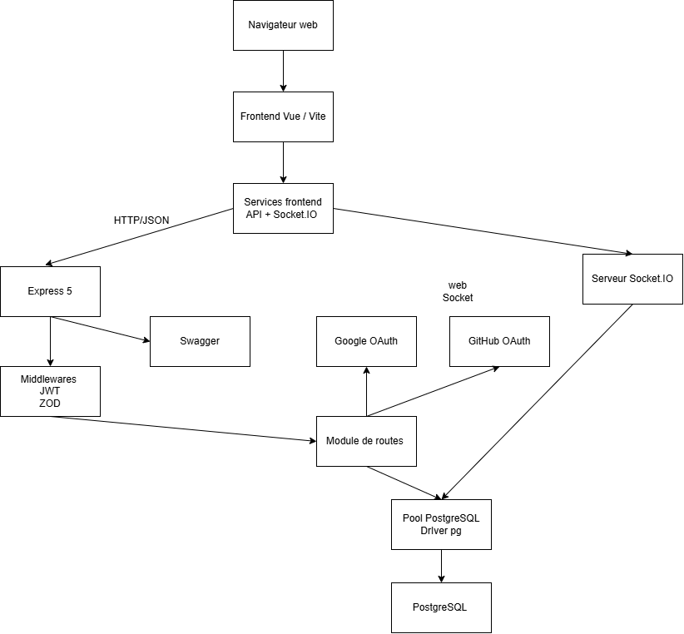

Architecture du Backend

Point d’entrée
Le fichier server.ts démarre le serveur http et initialise Socket.IO
Le fichier app.ts configure notamment :
- Express
- Helmet
- CORS
- La lecture JSON
- Swagger
- Les routes
- Le gestionnaire global des erreurs

Modules de routes
Le backend utilise une architecture volontairement simple.
Les fichiers de routes prennent en charge :
- La déclaration des endpoints
- La validation Zod
- Les règles métiers
- L’exécution des requetes SQL
- La construction de la réponse http

Middlewares
Les middlewares principaux assurent :
- La lecture et la vérification du JWT
- L’injection de l’utilisateur authentifié dans la requête
- La sécurisation des en-têtes http
- La gestion des origines
- La journalisation des requêtes
- La validation des données

Accès aux données
La connexion est gérée avec un Pool PostgreSQL
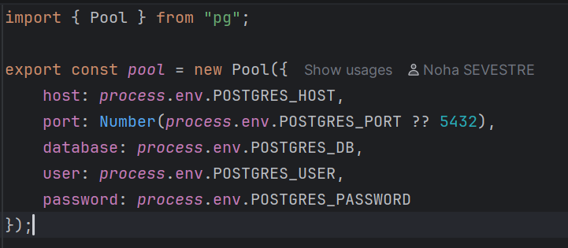
Les requêtes utilisent des paramètres :
SELECT *
FROM users
WHERE email = $1;

Cette méthode évite de concaténer directement des valeurs utilisateur dans le SQL.

Architecture du frontend

Application Vue
Le frontend est une Single Page Application construite avec Vue.
App.vue joue un rôle central et gère :
- L’état d’authentification
- La section active
- Les données affichées
- L’ouverture de certains composants
- La navigation entre le tableau de board, les recettes, les cookbooks, le planning et les paramètres

Composants
Les composants principaux correspondent aux domaines fonctionnels :
- Authentification
- Tableau de board
- Recettes
- Formulaires de recette
- Détail d’une recette
- Planning
- Cookbooks
- Commentaires
- Messages
- Paramètres du compte

Service frontend
Les appels réseau sont regroupés dans les services spécialisés :
- Authentification
- Compte utilisateur
- Recettes
- Favoris
- Planning
- Cookbooks
- Discussions
- Import et Export
Les services utilisent l’API FETCH et ajoutent le token JWT aux routes protégées.

Stockage de la session
Le token est enregistré dans le navigateur avec la clé :
supmeal_token

Il est actuellement stocké dans localStorage

Images des recettes
Le frontend autorise l’ajout d’une image locale.
Le fichier est converti en URL base 64 et enregistré dans le champ image_url de la recette.
La limite appliquée par l’interface est de 1.5Mo.

Authentification et sécurité

Création d’un compte local
L’inscription demande :
- Une adresse email
- Un mot de passe
- Un nom d’affichage
Le mot de passe est haché avec BCryptJS avant son insertion en base.

Connexion locale
Le backend :
- Recherche l’utilisateur par email
- Vérifie que le compte possède un mot de passe
- Contrôle l’éventuel verrouillage
- Compare le mot de passe avec le hash
- Génère un token JWT en cas de réussite

Protection contre les tentatives répétées
Après 5 échecs successifs, le compte est verrouillé pendant cinq minutes.
Les champs utilisés sont :
- Failed_login_attempts
- Locked_until

OAuth
Les connexions OAuth sont implémentés directement à l’aide des endpoints des fournisseurs.
Lors du retour OAuth :
- Le fournisseur transmet l’identité de l’utilisateur
- SUPMEAL récupère son email
- Un compte OAuth existant est recherché
- Sinon le compte est relié à un utilisateur possédant le même email
- A defaut, un nouvel utilisateur est créé
- Un token JWT est généré
Les utilisateurs OAuth ont un password_hash nul.
Ils ne peuvent donc pas modifier leur mot de passe ou leur email depuis SUPMEAL.

Protections actuellement présentes
- Hachage BcryptJS
- JWT signé
- Validation Zod
- Requêtes SQL paramétrées
- Helmet
- Contrôle des permissions par cookbook
- Durée de verrouillage après échec
- Contrôle d’appartenance avant de rejoindre une room Socket.IO

Gestion des rôles dans les cookbooks
Chaque membre possède un rôle propre.
Fonctionnalité | Propriétaire | Editeur | Commentateur | Lecteur
Consulter le cookbook | Oui | Oui | Oui | Oui
Consulter les recettes | Oui | Oui | Oui | Oui
Ajouter une recette | Oui | Oui | Non | Non
Retirer une recette | Oui | Oui | Non | Non
Publier un commentaire | Oui | Oui | Oui | Non
Publier un message | Oui | Oui | Oui | Non
Supprimer son propre contenu | Oui | Oui | Oui | Non
Supprimer le contenu des autres | Oui | Non | Non | Non
Ajouter un membre | Oui | Non | Non | Non
Modifier le rôle d’un membre | Oui | Non | Non | Non
Retirer un membre | Oui | Non | Non | Non
Supprimer le cookbook | Oui | Non | Non | Non

Le rôle PROPRIETAIRE est automatiquement attribué à la personne qui crée le cookbook.
Les rôles ne sont pas globaux : un utilisateur peut être PROPRIETAIRE dans un cookbook et LECTEUR dans un autre.

Communication en temps réel

Authentification Socket.IO
Le frontend transmet son token lors de l’ouverture de la connexion Socket.IO
Le backend vérifie le JWT avant d’accepter la connexion.

Rooms de cookbooks
Chaque cookbook possède une room logique :
cookbook:<uuid>

Avant qu’un client rejoigne la room, le serveur vérifie son appartenance dans cookbook_members.

Evénements principaux
Les événements actuellement diffusés comprennent notamment :
cookbook:message-created
cookbook:message-deleted
cookbook:updated

L’événement cookbook:updated peut correspondre à :
- Un membre ajouté ou modifié
- Un membre retiré
- Une recette ajoutée
- Une recette retirée

Diagramme UML des cas d’utilisation
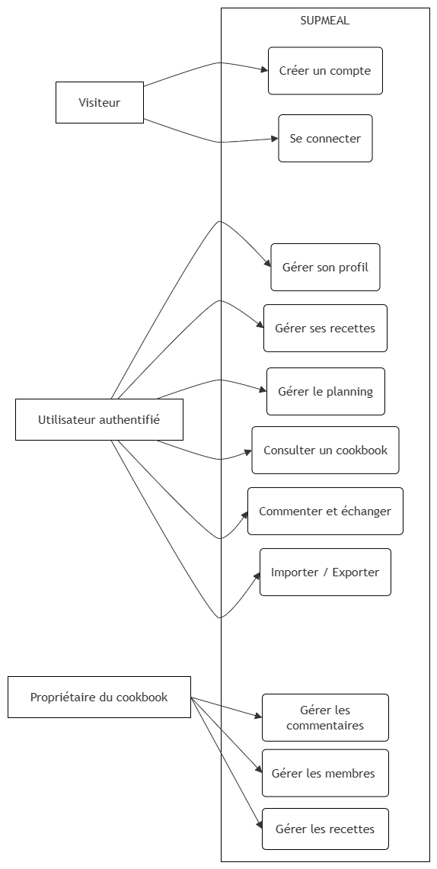

Routes de l’API

Routes publiques et techniques
Méthodes | Routes | Description
GET | /api/health | Vérifie que l’API répond
GET | /api/db-health | Vérifie la connexion PostgreSQL
GET | /api-docs | Affiche Swagger

Authentification
Méthode | Route | Protection | Description
POST | /api/auth/register | Non | Créer un compte
POST | /api/auth/login | Non | Connecte un utilisateur
GET | /api/auth/me | JWT | Retourne l’utilisateur connecté
GET | /api/auth/google | Non | Démarre OAuth Google
GET | /api/auth/github | Non | Démarre Githun
GET | /api/auth/google/callback | Non | Traite le retour Google
GET | /api/auth/github/callback | Non | Traite le retour Github

Compte utilisateur
Méthode | Route | Description
GET | /api/users/me/preferences | Récupère le profil et les préférences
PATCH | /api/users/me/preferences | Met à jour le profil et les préférences
GET | /api/users/me/security | Retourne les informations de sécurité du compte
PATCH | /api/users/me/email | Modifie l’adresse email d’un compte
PATCH | /api/users/me/password | Modifie le mot de passe d’un compte

Recettes
Méthode | Route | Description
GET | /api/recipes | Liste les recettes avec filtres
POST | /api/recipes | Crée une recette
GET | /api/recipes/favorites | Liste les recettes favorites
GET | /api/recipes/ :id | Retourne une recette
PUT | /api/recipes/ :id | Modifie une recette
DELETE | /api/recipes/ :id | Supprime une recette
POST | /api/recipes/ :id/favorite | Ajoute une recette aux favoris
DELETE | /api/recipes/ :id/favorite | Retire une recette des favoris
GET | /api/recipes/ :id/export | Exporte une recette
POST | /api/recipes/import | Importe une recette

Planning
Méthode | Route | Description
GET | /api/meal-plans | Liste les repas planifiés
POST | /api/meal-plans | Ajoute une recette au planning
DELETE | /api/meal-plans/ :id | Retire une entrée du planning

Cookbooks
Méthode | Route | Description
GET | /api/cookbooks | Liste des cookbooks accessibles
POST | /api/cookbooks | Créer un cookbook
GET | /api/cookbooks/ :id | Retour le détail d’un cookbook
DELETE | /api/cookbooks/ :id | Supprime un cookbook
POST | /api/cookbooks/ :id/members | Ajoute un membre ou modifie son rôle
DELETE | /api/cookbooks/ :id/members/:userID | Retire un member
GET | /api/cookbooks/:id/recipes | Liste des recettes du cookbook
POST | /api/cookbooks/ :id/recipes/ :recipes | Ajoute une recette
DELETE | /api/cookbooks/:id/recipes/:recipeId | Retire une recette

Discussions
Méthode | Route | Description
GET | /api/recipes/:recipeId/comments | Liste les commentaires d’une recette
POST | /api/recipes/ :recipesId/comments | Ajoute un commentaire
DELETE | /api/recipes/ :recipesId/comments/ :commentId | Supprime un commentaire
GET | /api/cookbooks/ :cookbookId/messages | Liste les messages d’un cookbook
POST | /api/cookbooks/ :cookbookId/messages | Envoie un message
DELETE | /api/cookbooks/ :cookbookId/messages/ :messageId | Supprime un message

Import et Export
Méthode | Route | Description
GET | /api/data/export | Exporte
POST | /api/data/import | Importe

Gestion des recettes
Une recette contient :
- Un titre
- Une description
- Une durée de préparation
- Une durée de cuisson
- Un nombre de portion
- Une image facultative
- Une soruce facultative
- Au moins un ingrédient
- Au moins une étape
- Des tags facultatifs

Contraintes principales
Champ | Contraintes
Titre | Obligatoire, maximum 180 caractères
Description | Facultative, longueur limitée
Préparation | De 0 à 1440 minutes
Cuisson | De 0 à 1440 minutes
Portions | De 1 à 50
Ingrédients | Au moins 1
Etapes | Au moins 1
Tags | Maximum 20
Image | Maximun 1.5Mo

Recherches
La route de recherche peut filtrer selon :
- Une chaine libre
- Un tag
- Un ingrédient
- Le temps total maximal
- Le temps de préparation maximal
- Le temps de cuisson maximal
- Le nombre minimum de portion
- Le statut favori
- Le cookbook
- Les recettes personnelles
La chaine libre recherche dans plusieurs éléments :
- Titre
- Description
- Tags
- Ingrédients
- Etapes

Suppression
La suppression d’une recette est directe. SUPMEAL ne possède pas de corbeille.
Les ingrédients, étapes, tags, favoris et commentaires liés sont supprimés par cascade.

Planning des repas
Le planning relie :
- Un utilisateur
- Une recette
- Une date
- Un type de repas
Les types proposés par l’interface sont :
- Petit déjeuner
- Déjeuner
- Diner
- Collation
L’utilisation ne peut planifier que ses propres recettes
La suppression d’une entrée du planning ne supprime pas la recette.

Import et Export

Export d’une recette
L’export individuel produit un fichier JSON identifié par
SUPMEAL_RECIPE_EXPORT.
Le fichier contient les informations nécessaires à la reconstruction de la recette.

Import d’une recette
Le backend vérifie :
- Le type dexport
- La version
- Le titre
- Les durées
- Les portions
- Les ingrédients
- Les étapes
- Les tags
L’import crée une nouvelle recette. Il ne remplace pas automatiquement une recette existante.

Export global
L’export global utilise le type
SUPMEAL_FULL_EXPORT
Il contient principalement :
- Les recettes personnelles
- Les cookbooks accessibles
- Les recettes présentent dans les cookbooks

Limite de l’import global
L’import global :
- Ajoute les données au compte
- Ne supprime pas les données existantes
- Ne déduplique pas automatiquement les recettes
- Crée les cookbooks importés au nom de l’importateur
- N’importe pas les mots de passes
- N’importe pas les membres
- N’importe pas les commentaires
- N’importe pas les messages
- N’importe pas les favoris
- N’importe pas le planning
Les fichiers d’export sont des fichiers JSON lisibles.

Base de données

Tables principales
Table | Rôle
Users | Compte utilisateur
Oauth_accounts | Liaison Google et Github
Cookbooks | Espace collaboratifs
Cookbook_membre | Membres et rôles
Recipes | Informations générales des recettes
Recipes_ingredients | Ingrédients
Recipes_steps | Etapes
Recipes_tags | Tags
Recipe_favorite | Favoris des utilisateurs
Meal_plans | Repas planifiés
Recipes_comments | Commentaires sur les recettes
Cookbook_messages | Messages sur les cookbooks

Schéma relationnel
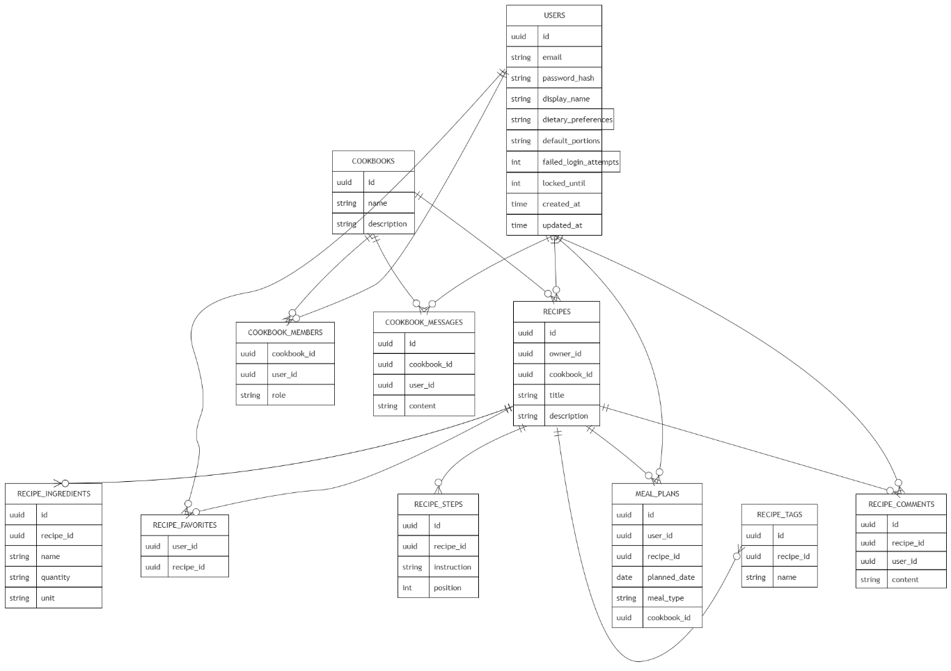

Contraintes importantes
- User.email est unique
- Un fournisseur et son identifiant distant forment une combinaison unique
- Un membre ne peut apparaitre qu’une fois dans un cookbook
- Le rôle doit appartenir à la liste Propriétaire, éditeur, lecteur, commentateur
- Une recette possède un propriétaire
- Une recette peut être associée à un cookbook
- Un favori est unique pour un couple utilisateur-recette
- Les suppressions utilisent principalement les cascades PostgreSQL

Index
Le script SQL ajoute notamment des index sur :
- Le propriétaire d’une recette
- Le titre d’une recette
- Le nom des ingrédients
- Le nom des tags
- L’utilisateur et la date d’un planning
- La recette des commentaires
- Le cookbook des messages
Ces index améliorent les recherches et les jointures les plus fréquentes.

